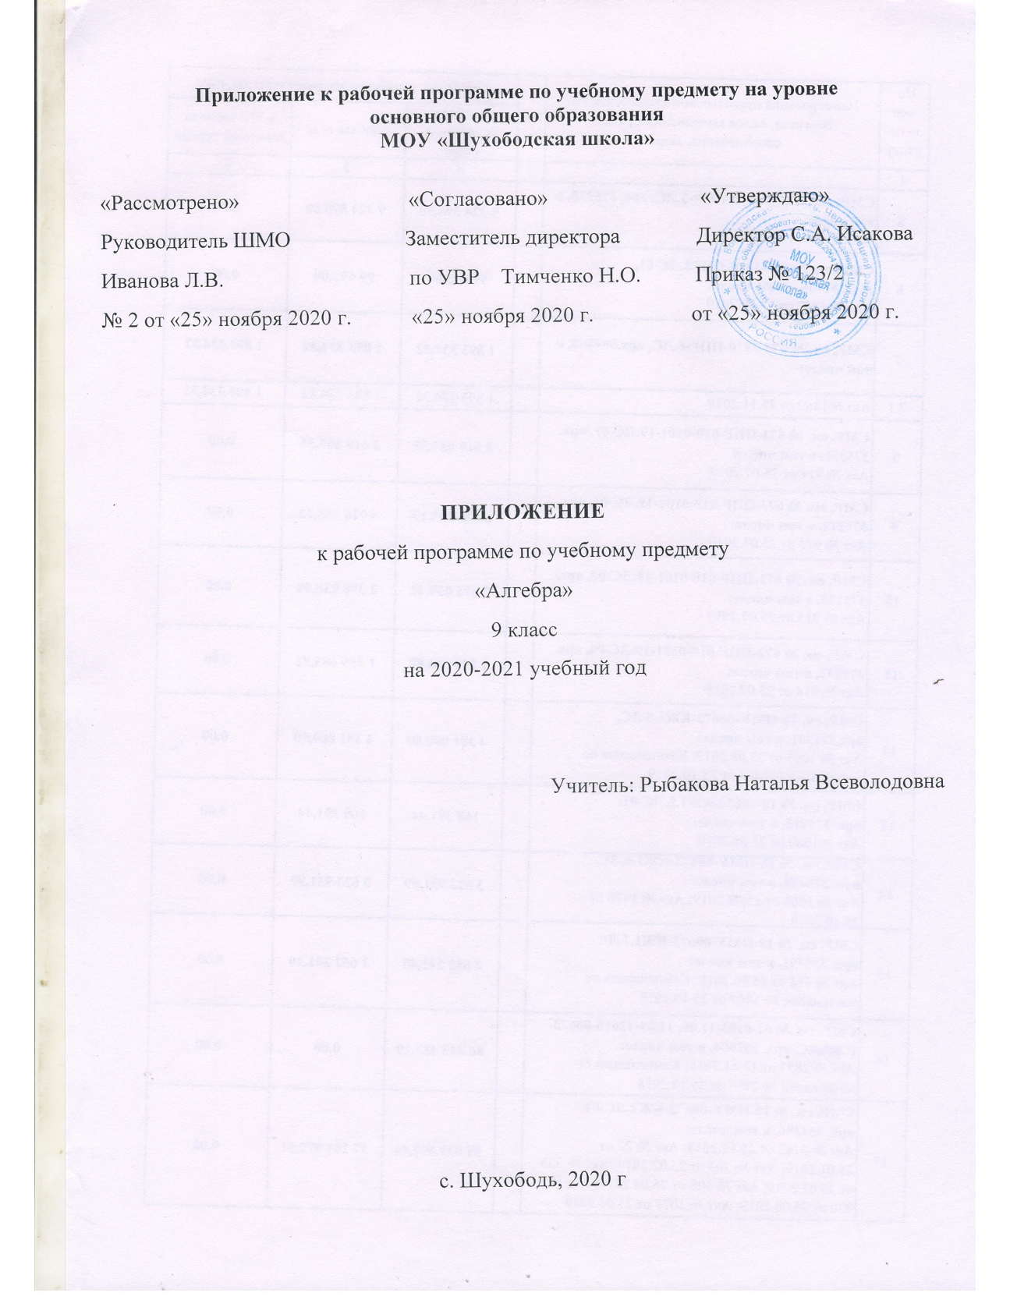
Приложение к рабочей программе по учебному предмету «Математика»
Изменения, вносимые в рабочую программу путем включения в освоение нового учебного материала и формирование соответствующих планируемых результатов с тем и умениями и видами деятельности, которые по результатам ВПР в сентябре-октябре 2020 г. были выявлены как проблемные поля.
Дата  урока | Тема урока | Планируемые результаты | Содержание
30.11.2020 | Решение неравенств методом интервалов на упражнениях. | Умение применять изученные понятия, результаты, методы для решения задач  практического характера и задач из смежных дисциплин. Решать задачи на покупки; находить процент от числа, число по проценту от него,  процентное отношение двух чисел, процентное снижение или процентное повышение величины . | В урок вводятся задания на движение, на работу.  В урок вводится решение простых и сложных задач разных типов, а также задач повышенной трудности.
03.12.2020 | Скалярное произведение в координатах. Свойства скалярного произведения векторов. | Овладение геометрическим языком, формирование систематических знаний о плоских фигурах и их свойствах, использование геометрических понятий и теорем Оперировать на базовом уровне понятиями геометрических фигур, извлекать информацию о геометрических фигурах, представленную на чертежах в явном виде, применять для решения задач геометрические факты | В урок вводится решение геометрических задач на использование свойств фигур
09.12.2020 | Определение степени уравнения. | Развитие умений моделировать реальные ситуации на языке геометрии,  исследовать построенную модель с использованием геометрических понятий и теорем, аппарата алгебры Использовать свойства геометрических фигур для решения задач практического | В урок вводится решение геометрических задач на использование свойств фигур

 |  | содержания
17.12.2020 | Правильный многоугольник. Окружность, описанная около правильного многоугольника. | Овладение геометрическим языком, формирование систематических знаний о плоских фигурах и их свойствах, использование геометрических понятий и теорем Оперировать на базовом уровне понятиями геометрических фигур / применять геометрические факты для решения задач, в том числе предполагающих несколько шагов решения | В урок вводится решение геометрических задач на использование свойств фигур
18.12.2020 | Окружность, вписанная в правильный многоугольник. | Развитие умения применять изученные понятия, результаты, методы для  решения задач практического характера, умений моделировать реальные ситуации на языке алгебры, исследовать построенные модели с использованием аппарата алгебры  Решать задачи разных типов (на производительность, движение) / решать простые  и сложные задачи разных типов, выбирать соответствующие уравнения или системы уравнений для составления математической модели заданной реальной ситуации или прикладной задачи | В урок вводится решение задач на производительность и на движение. Разбирается процесс составления уравнения или системы уравнений для решения задачи
21.12.2020 | Решение  систем  уравнений второй степени графическим способом. | Развитие умений точно и грамотно выражать свои мысли с применением  математической терминологии и  символики, проводить  классификации,  логические обоснования,  доказательства  Решать простые и сложные  задачи разных типов, а также  задачи повышенной  трудности | В урок вводится решение простых и сложных задач разных типов, а также задач повышенной трудности.

